计算机图形学

实验7

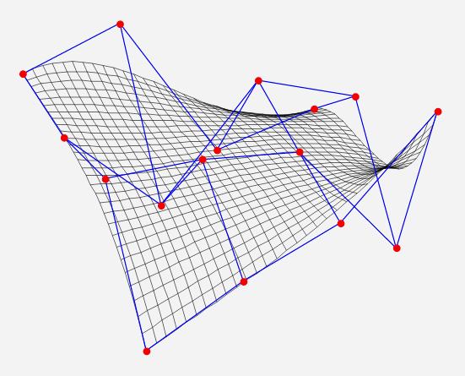

学号：0x091395

姓名：uknowho

一、 实验目的

1．掌握Phong光照明模型、增量式光照明模型；

2．了解透明算法、纹理算法、光线跟踪算法的原理与实现方法。

二、 实验原理

1、用Phong光照明模型绘制多边形的步骤如下：①. 计算多边形的单位法矢量。②. 计算多边形顶点的单位法矢量。③.在扫描线消隐算法中，对多边形顶点的法矢量进行双线性插值，计算出多边形内部(扫描线上位于多边形内)各点的法矢量。④. 利用光照模型计算每一点的颜色。

2、光线跟踪是光线投射思想的延伸，它不仅为每个象素寻找可见面，它还跟踪光线在场景中的反射和折射，并计算它们对总光强度的贡献，这为追求全局反射和折射效果提供了一种简单有效的绘制手段。

三、 实验内容及结果

1.实现一个简单的光照模型。显示一个具有灰色光影的球。

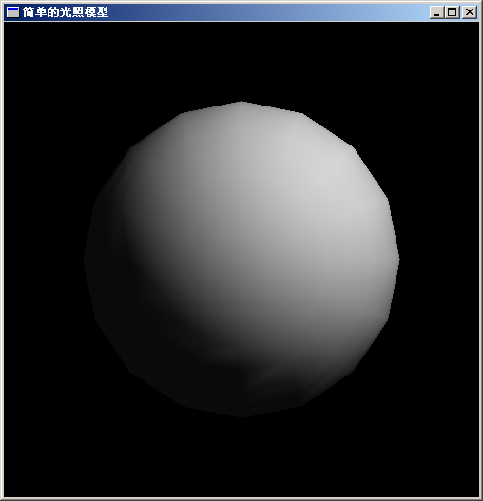

2明暗处理

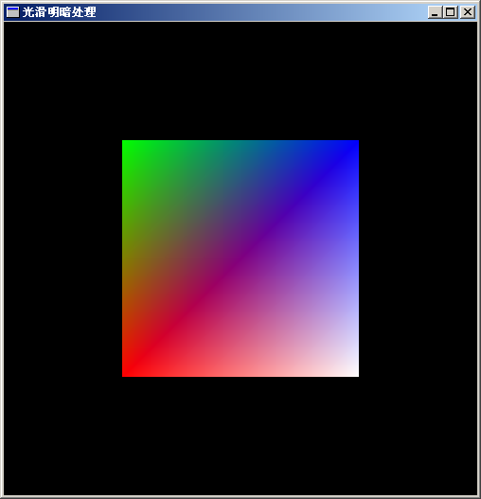

3 材质处理

